Danh sách màn hình

Dự án

Hệ thống thông tin

Quản lý nghiệp vụ bán hàng

THU SPORTS

Đơn vị Chủ đầu tư  CTY CP THỂ THAO THU  Đại diện | Đơn vị tư vấn  CTY DIGITAL MEDIA  Đại diện

Tp. Hồ Chí Minh, Tháng 12/2011

Mục lục

Chương 1 Các màn hình thông tin cơ bản 4
1.1 Màn hình thêm, sửa thông tin nhà cung cấp 4
1.2 Màn hình thêm, sửa chi tiết tài trợ 5
1.3 Màn hình thêm, sửa thông tin khách hàng 6
1.4 Màn hình thêm, sửa thông tin nhóm khách hàng 6
1.5 Màn hình thêm, sửa thông tin hàng hóa 7
1.6 Màn hình thêm, sửa thông tin nhóm hàng hóa 7
1.7 Màn hình thêm, sửa thông tin kho 8
1.8 Màn hình thêm, sửa phiếu chuyển kho 8
1.9 Màn hình sales contract từ nhà cung cấp 9
1.10 Màn hình sổ cái hợp đồng mua hàng 9
1.11 Màn hình danh sách nhập kho từ nhà cung cấp. 10
1.12 Màn hình thêm, sửa đơn đặt hàng 10
1.13 Màn hình thêm, sửa thanh toán bán hàng 11
1.14 Màn hình thanh toán hợp đồng 12
1.15 Màn hình thêm, sửa phiếu xuất kho 12
1.16 Màn hình thêm, sửa thông tin chuyển hàng 13
1.17 Màn hình thêm, sửa thông tin hàng khuyến mãi 15
1.18 Màn hình thêm, sửa phiếu thu chi 15
Chương 2 Màn hình báo động đỏ 16
2.1 Báo động đỏ kích cầu 16
2.2 Báo động đỏ kho sắp hết hàng 16
2.3 Báo động đỏ hàng tồn quá lâu theo ngày 17
2.4 Báo động đỏ hàng bán chạy trong tháng vừa qua 17
2.5 Báo động đỏ khách chưa thanh toán quá hạn 18
2.6 Màn hình chi tiết kho 18
2.7 Màn hình chi tiết công nợ khách hàng 19
2.8 Chi tiết công nợ nhà cung cấp 19
Chương 3 Các biểu mẫu báo cáo 20
3.1 Báo cáo doanh số theo sản phẩm. 20
3.2 Báo cáo doanh số theo mỗi loại sản phẩm. 21

Các màn hình thông tin cơ bản

Màn hình thêm, sửa thông tin nhà cung cấp
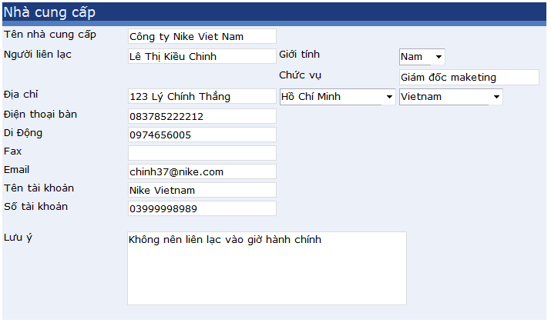

Màn hình thêm, sửa chi tiết tài trợ

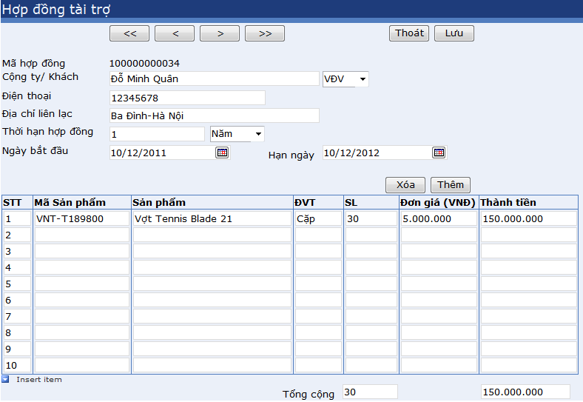

Màn hình thêm, sửa thông tin khách hàng

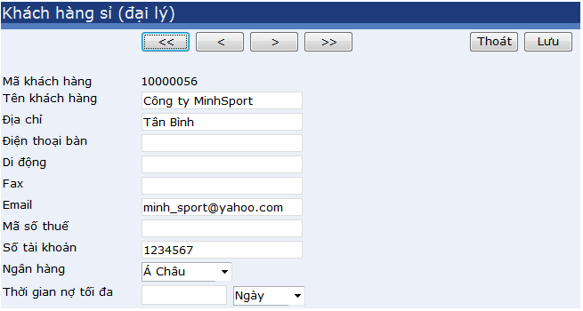

Màn hình thêm, sửa thông tin nhóm khách hàng
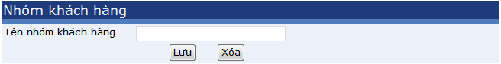

Màn hình thêm, sửa thông tin hàng hóa
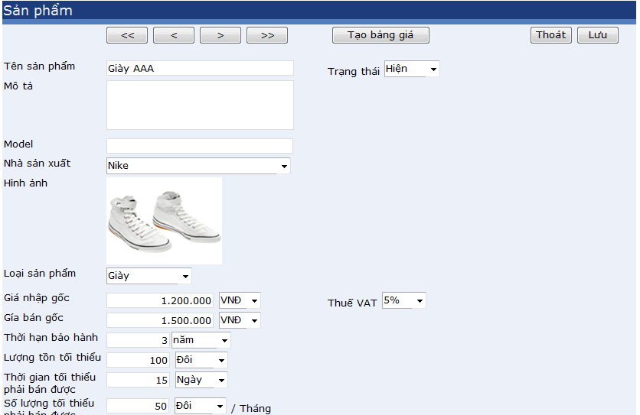
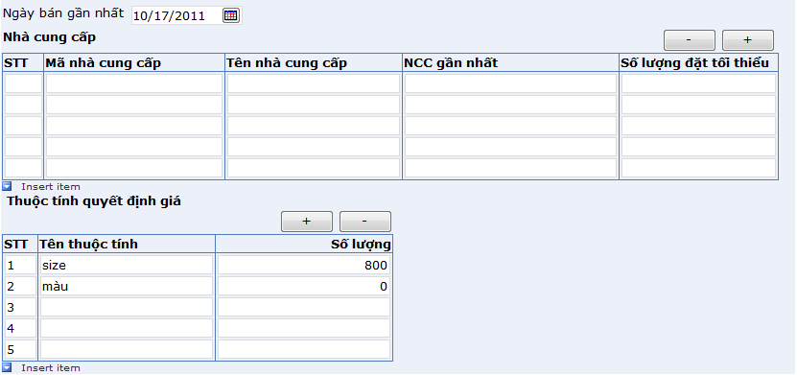

Màn hình thêm, sửa thông tin nhóm hàng hóa
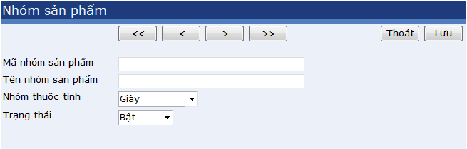

Màn hình thêm, sửa thông tin kho

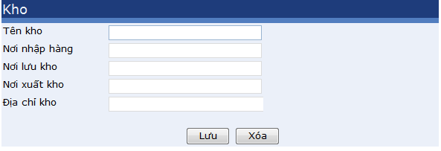

Màn hình thêm, sửa phiếu chuyển kho
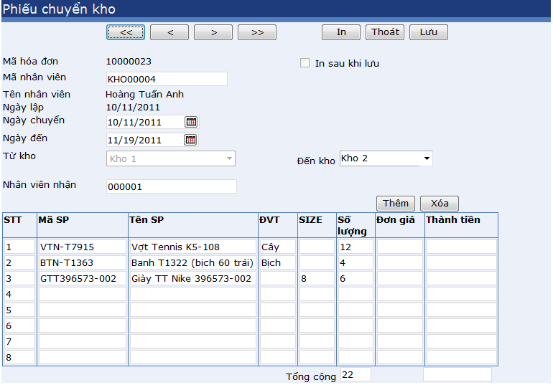

Màn hình sales contract từ nhà cung cấp
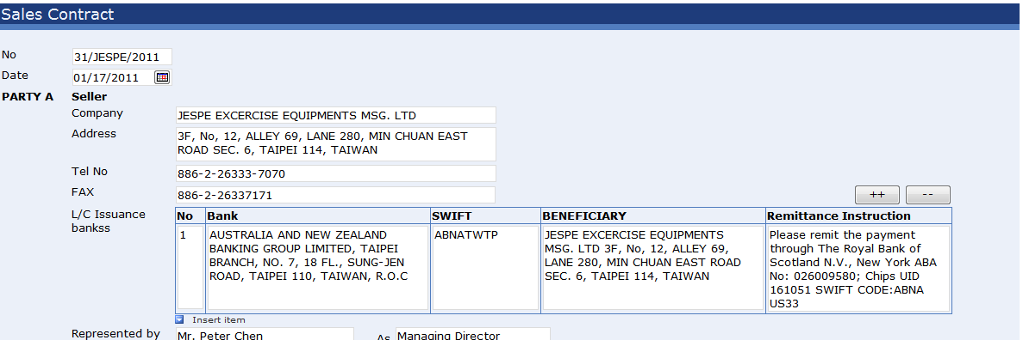
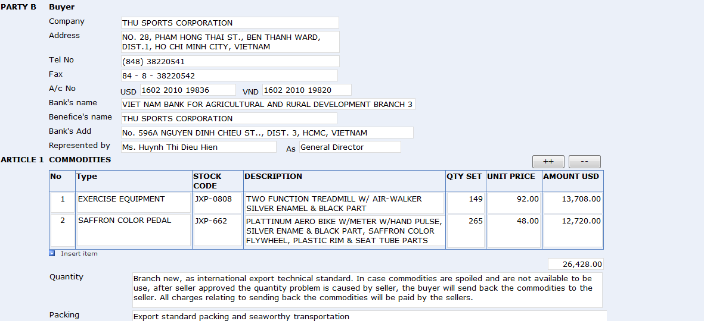
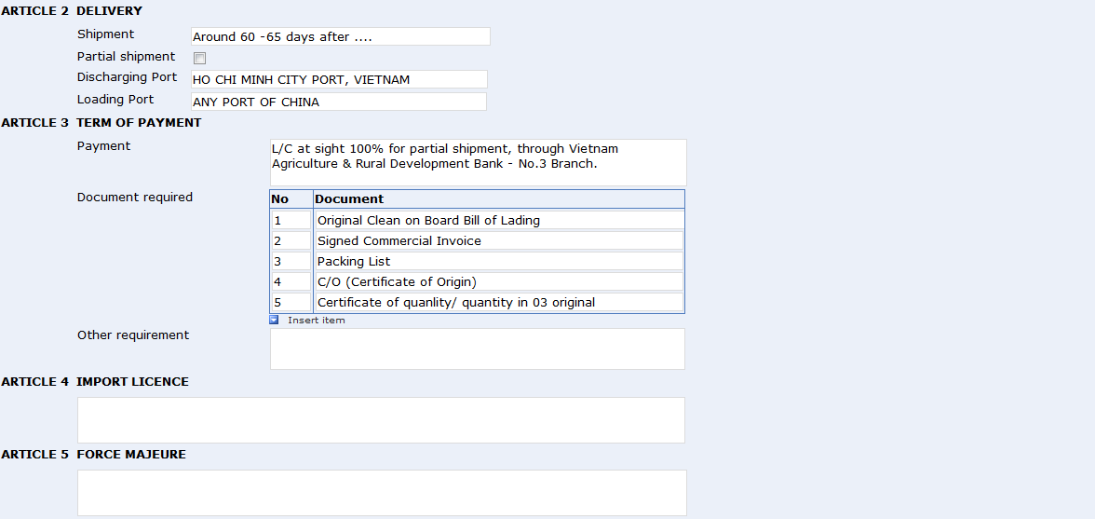

Màn hình sổ cái hợp đồng mua hàng
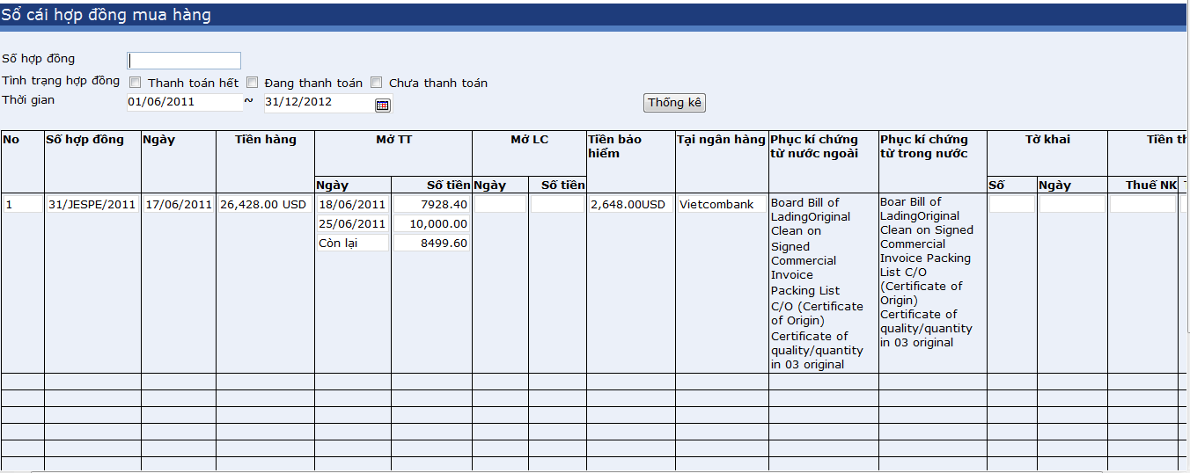

Màn hình danh sách nhập kho từ nhà cung cấp.

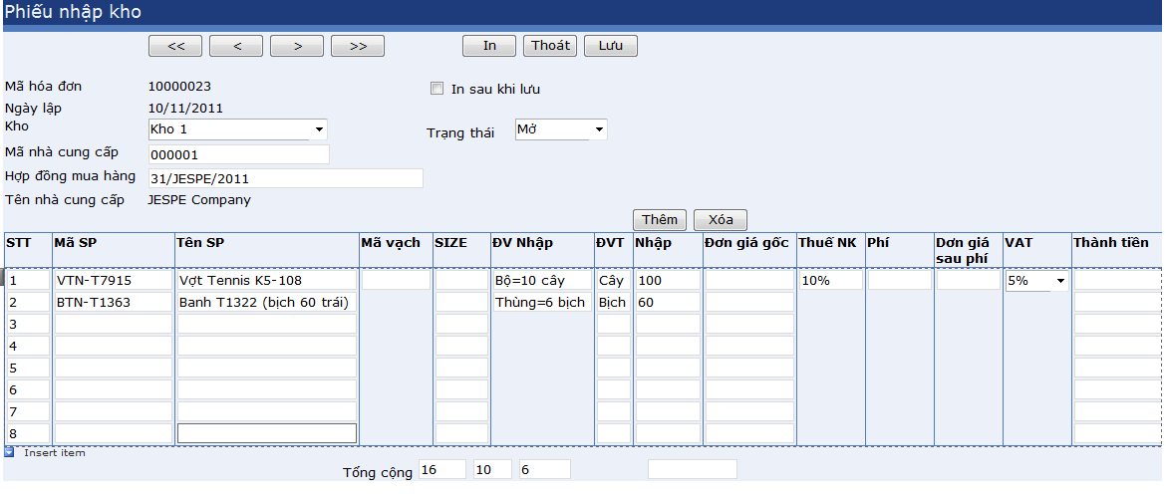

Màn hình thêm, sửa đơn đặt hàng

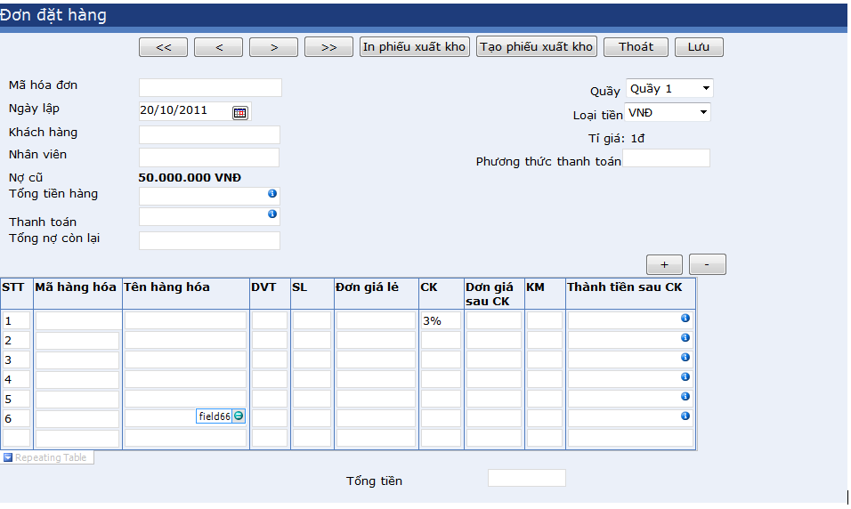

Màn hình thêm, sửa thanh toán bán hàng
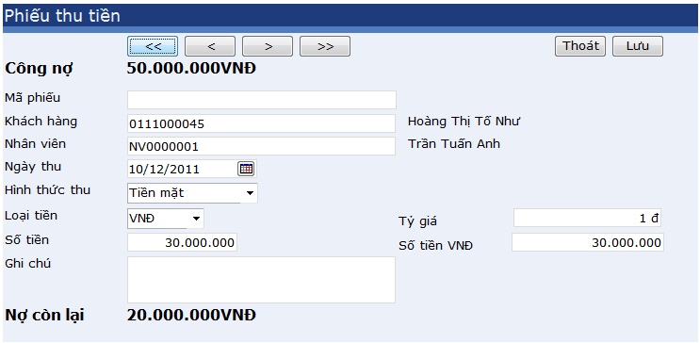

Màn hình thanh toán hợp đồng
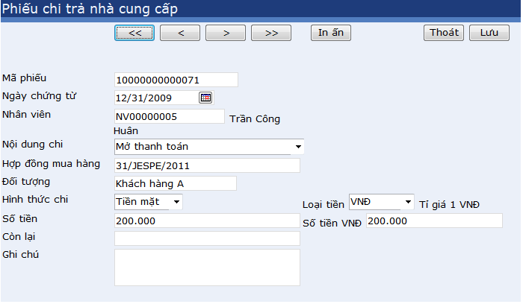

Màn hình thêm, sửa phiếu xuất kho

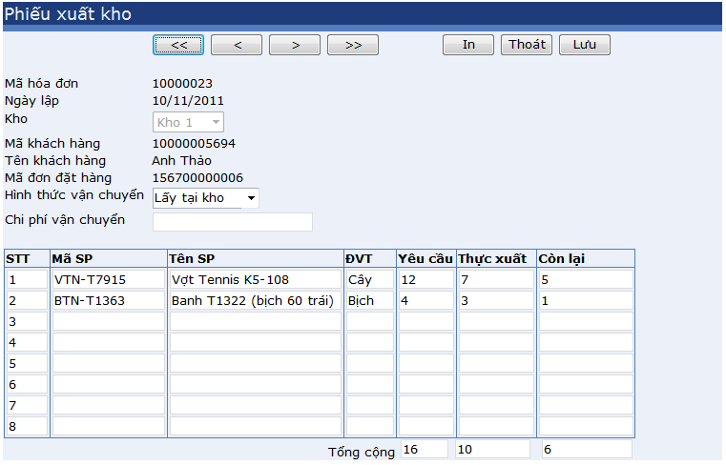

Màn hình thêm, sửa thông tin chuyển hàng

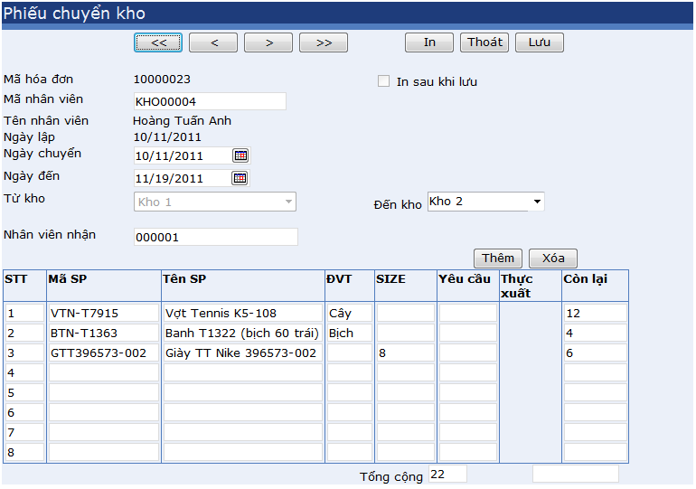

Màn hình thêm, sửa thông tin hàng khuyến mãi
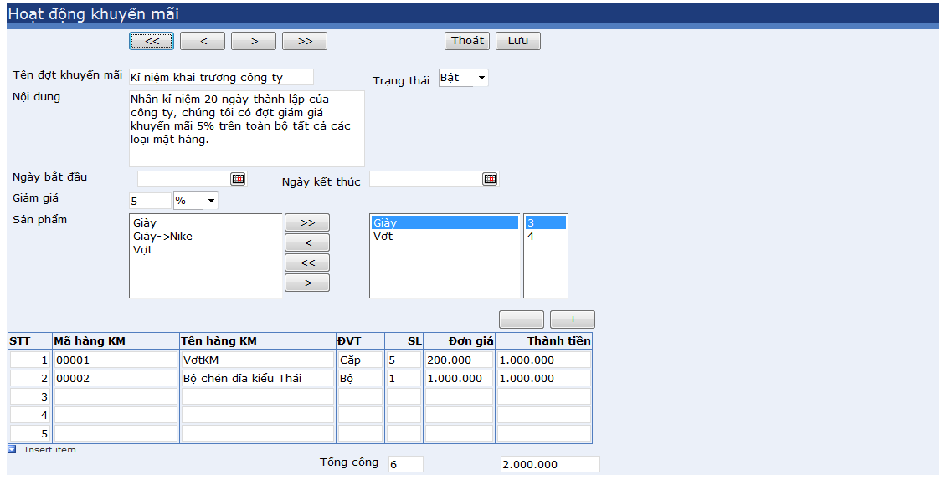

Màn hình thêm, sửa phiếu thu chi

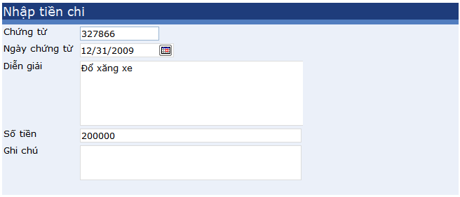

Màn hình báo động đỏ

Báo động đỏ kích cầu
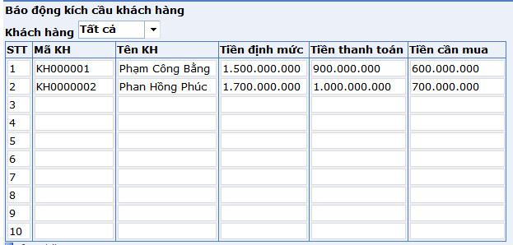

Báo động đỏ kho sắp hết hàng
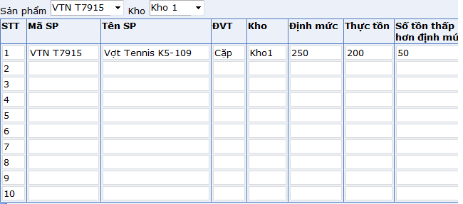

Báo động đỏ hàng tồn quá lâu theo ngày
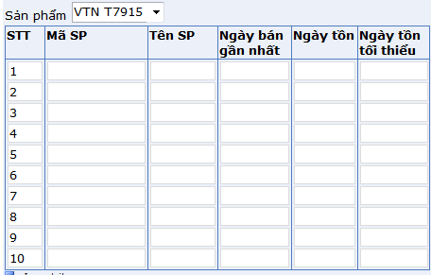

Báo động đỏ hàng bán chạy trong tháng vừa qua
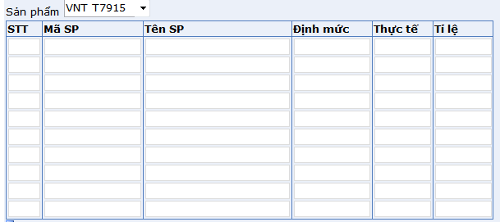

Báo động đỏ khách chưa thanh toán quá hạn
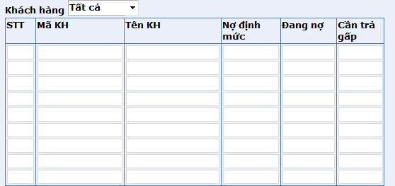

Màn hình chi tiết kho
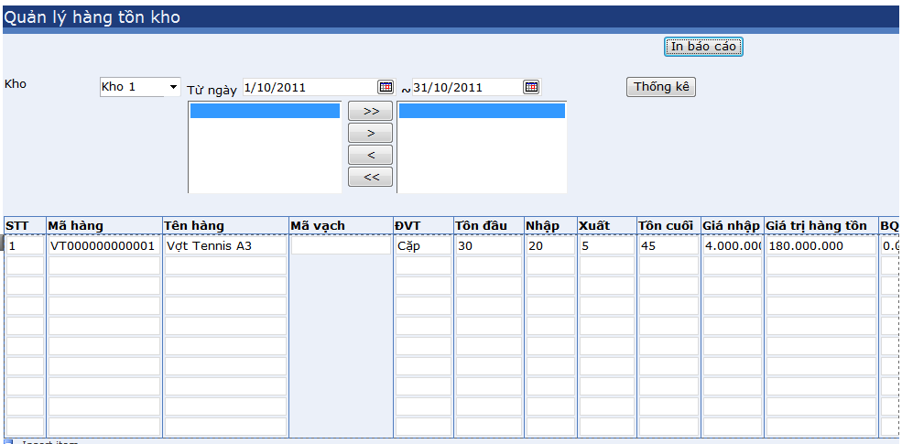

Màn hình chi tiết công nợ khách hàng
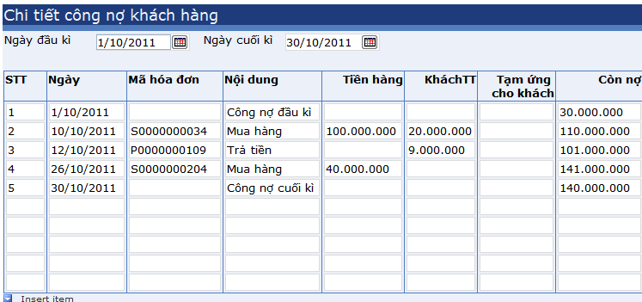

Chi tiết công nợ nhà cung cấp
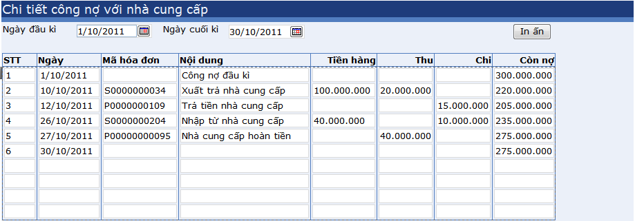

Các biểu mẫu báo cáo

Báo cáo doanh số theo sản phẩm.
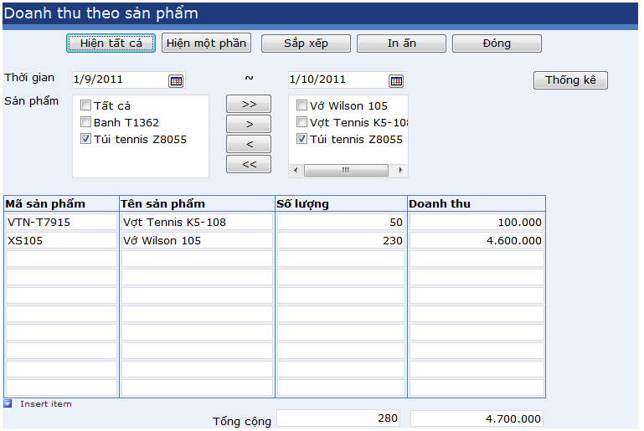

Báo cáo doanh số theo mỗi loại sản phẩm.
